附件1
现状示意图

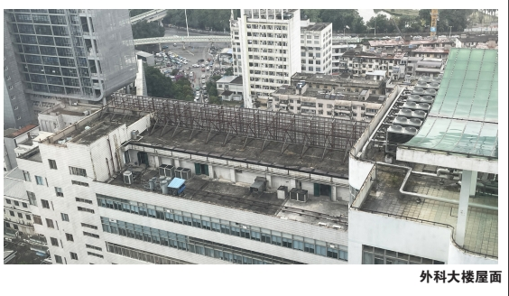

附件2
响应函

致：广西医科大学第一附属医院
我方已仔细研究了调研文件，充分理解并掌握了本调研项目的全部有关情况，同意接受调研文件的全部内容和条件，愿意以本文件向你方 项目的全部内容进行响应。
总报价（含税）合计为人民币_________（大写）元（RMB_________），工期：按要求于2025年9月10日前完成工程量清单范围施工内容，质保期为____年。
我方将严格按照有关法规、制度文件规定参加响应，并理解贵方对决策结果没有解释义务。

单位（公章）：
法定代表或委托代理人（签字）：
联系地址：
电话： 邮编：
开户银行： 帐号：
年 月 日

附件3

报价明细

请按工程量清单进行报价（报名后由邮箱获取，为XLSX 工作表格式）。

附件4
法定代表人授权委托书

致：广西医科大学第一附属医院
我_______（姓名）系___________________（响应人名称）的法定代表人，现授权委托本单位在职职工________（姓名）以我方的名义参加__________________项目的调研响应活动，并代表我方全权办理针对上述项目的沟通、协商、签约等具体事务和签署相关文件。
我方对被授权人的签名事项负全部责任。
在撤销授权的书面通知以前，本授权书一直有效。被授权人在授权书有效期内签署的所有文件不因授权的撤销而失效。
被授权人无转委托权，特此委托。

被授权人：（签字或盖章） 法定代表人：（签字或盖章）
被授权人有效联系方式：
被授权人身份证号码：
（附被授权人身份证正反双面复印件）
供应商： （盖章）
年 月 日

附件5

拟派项目施工人员表
名称 | 姓名 | 证书编号 | 联系方式 | 身份证号

项目经理

技术负责人

安全员

其他人员

注：项目经理及安全员必须提供有效的安全生产考核合格证书。

附件6

其他资料

（包括但不限于企业营业执照、资质证书、安全生产许可证等）

